Napotna ustanova/oddelek: |  |  |  | Podatki o bolniku:  Priimek, ime:  Datum rojstva:  KZZ številka:  Naslov:
Napotni zdravnik (tiskane črke/žig in podpis):
Zdravnik, ki je vzorce odvzel (tiskane črke/žig in podpis):
Datum odvzema:  (posega) |  |  |  | Kontaktna tel. številka  napotnega zdravnika:
Napotna diagnoza, klinični podatki (zgodovina bolezni, izvidi drugih preiskav, predhodna RT/KT, zdravila,…) in/ali namen (vrsta) preiskave
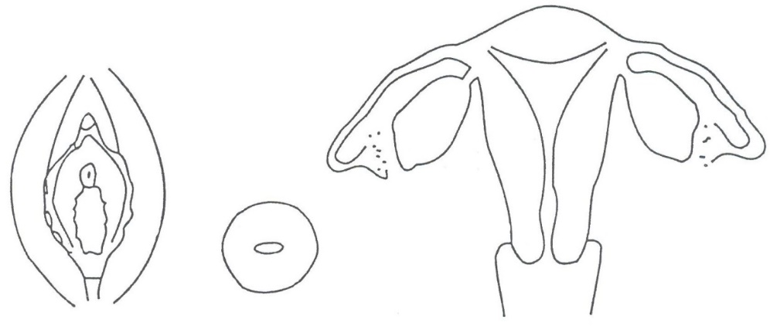
Partus:
Abortus:
ZM:
Menstr. ciklus:

Terapija:
Prejšnji histo/citopatološki izvidi (obkroži): NE/DA:
(ustanova, datum, številka, diagnoza)
Priloge napotnici: RTG, CT, MR, fotografija, skica, lab. izvidi, popis bolezni, izvid ambulantnega pregleda, drugo:
(obkroži in/ali napiši)
Seznam vzorcev (če je vzorcev več kot 5 ali jih pošiljate večkrat, uporabite dodatno napotnico, na kateri lahko označite le podatke o bolniku in vzorcih ter stran, npr. Stran 2)
Oznaka  (A,B,C..) | Vzorec (lokacija/organ) | Način odvzema ali tip operacije / orientacija / število vzorcev  (ekscizija, resekcija, abrazija, odščip, incizijska biopsija, punch biopsija, shave, debeloigelna biopsija, ABTI,….) |  |  |  |  | Čas odvzema (ura, minuta) | Vzorec poslan  (obkroži ali napiši)  PF=pufran formalin
Nativno / 10%PF

Drugo:…………..
Nativno / 10%PF
Drugo:…………..
Nativno / 10%PF
Drugo:…………..
Nativno / 10%PF
Drugo:…………..
Nativno / 10%PF
Drugo:…………..
Odpošiljanje vzorcev (datum, ura, podpis): |  |  |  |  | Napotnico izpolnil (tiskane črke/žig in podpis):
Datum in ura sprejema na Inštitut za patologijo:  (Glej nalepko IP-MF!) |  |  | Sprejel (tiskane črke/žig in podpis):  (Glej nalepko IP-MF!) |  |  | Opombe:
Korytkova 2, SI-1000 Ljubljana, T: 01/5437103,
F: 01/5437104, E: tajnistvo.patologija@mf.uni-lj.si, www.patologija.si

NALEPKA IP MF

Napotnica za patološko preiskavo – GINEKOLOGIJA

La

SKICA
Stran___
Navodila za izpolnjevanje napotnice

Splošno
- Napotnico izpolnite v dvojniku (po potrebi lahko v trojniku)
- Dvojnik lahko 1) zadržite za vašo evidenco ali 2) ga skupaj z originalom pošljite na Inštitut za patologijo; v tem primeru lahko a) kurir odnese dvojnik s potrdilom, da je bil vzorec sprejet, ali b) vrnemo dvojnik skupaj z izvidom
- Napotnico izpolnjujte čitljivo
- Možno je izpolnjevanje elektronske oblike napotnice in tiskanje v dvojniku – elektronska oblika je dostopna na www.mf.uni-lj.si/ipat
- Če je vzorcev več kot 5 ali jih pošiljate večkrat, uporabite dodatno napotnico, na kateri lahko označite le podatke o bolniku in vzorcih ter stran, npr. Stran 2

Posebne oznake
- NUJNO: Če gre za nujno preiskavo, na prosto vidno mesto z velikimi rdečimi črkami (ali žigom) označite »NUJNO«
- ZALEDENELI REZ: Če naročate zaledeneli rez, na prosto vidno mesto z velikimi rdečimi črkami (ali žigom) označite »ZALEDENELI REZ«, jasno označite tudi, za katere vzorce naročate zaledeneli rez

Podatki o bolniku
- Obvezni podatki o bolniku so: Ime in priimek, Datum rojstva, Naslov in KZZ številka
- Podatki so lahko na nalepki ali čitljivo izpisani

Podatki o naročniku in posegu
- Obvezni podatki o naročniku in posegu so: Ustanova in oddelek (prejemnik izvida), Napotni zdravnik, Zdravnik, ki je vzorce odvzel, Datum posega oziroma odvzema vzorcev ter Kontaktna telefonska številka napotnega zdravnika
- Potreben je žig (ali čitljiv izpis) napotnega zdravnika in zdravnika, ki je vzorce odvzel, ter podpis in številka zdravnika
- Napotni zdravnik je odgovorni zdravnik za naročeno preiskavo, ki prejme izvid preiskave
- Če zdravnik, ki je vzorce odvzel, ni naveden, je privzeto, da je vzorce odvzel napotni zdravnik

Napotna diagnoza, klinični podatki in/ali namen (vrsta) preiskave
- Poleg napotne diagnoze (klinične diferencialne diagnoze) navedite ključne podatke, ki so pomembni za patološko diagnostiko (obširnejše podatke je smiselno poslati v prilogi)
- Če ne naročate rutinske histopatološke ali citopatološke preiskave oziroma želite dodatno preiskavo, to jasno navedite (npr. prosim za DIF = direktno imunoflourescenčno preiskavo, EM = elektronsko mikroskopsko, določitev mutacije gena… itd)
- V tej rubriki je tudi prostor za manjšo skico, če je potrebna; ob skici mora biti jasna oznaka (A, B,..), na kateri vzorec se nanaša; večje skice je smiselno poslati kot prilogo

Prejšnji histo/citopatološki izvidi
- Navedite, ali je bil pri bolniku opravljena predhodna cito ali histopatološka preiskava oziroma poseg z odstranitvijo tkiva
- Navedite čim več dostopnih podatkov o predhodnih izvidih

Seznam vzorcev
- Vzorce (vsebnike) označite z oznakami A, B, C, itd.
- Vzorci z različnih mest morajo biti poslani ločeno = vsak v svojem vsebniku
- Podatke za vsak vzorec pišite v za to namenjeno vrstico
- Za vsak vzorec obvezno navedite čim bolj natančno lokacijo oziroma organ (npr. transverzni kolon, koža hrbta nad Th7, itd.) ter način odvzema (npr. ekscizija, resekcija,..) ali tip operacije (npr. desna hemikolektomija, Whipplova resekcija, ...)
- Vzorec orientirajte in navedite orientacijo, če je to potrebno (npr. dolgi šiv zgoraj, kratki medialno)
- Navedite število koščkov oziroma vzorcev tkiva v posameznem vsebniku (1, 2, 3, 4, 5, 6, 7, 8, 9, ≥10), če je to smiselno (npr. število odščipov pri endoskopskih biopsijah, število koščkov pri biopsiji materničnega vratu, itd).
- Za vsak vzorec navedite uro in minuto odvzema
- Navedite, kako je vzorec poslan (nativno, v 10% PF, v PBS=poly transport buffer, itd.)

Napotnico izpolnil
- Potreben je čitljiv izpis ali žig in podpis tistega, ki je napotnico izpolnil
- Praviloma napotnico izpolni napotni zdravnik ali zdravnik, ki je vzorce odvzel
- Če napotnice ne izpolnjuje zdravnik, se podpiše oseba, ki jo je zdravnik pooblastil za izpolnjevanje napotnice (tudi v tem primeru nosi zdravnik vso odgovornost za pravilnost in popolnost podatkov na napotnici!)

Odpošiljanje vzorcev
- Vpišite datum in uro odpošiljanja vzorcev (z mesta odvzema ali zbirnega mesta, če se vzorci zbirajo centralno pred odpošiljanjem) na Inštitut za patologijo Medicinske fakultete v Ljubljani
- Potreben je podpis osebe, ki je odgovorna za odpošiljanje vzorcev v laboratorij

Datum in ura sprejema v laboratorij in podpis
- Izpolni Inštitut za patologijo Medicinske fakultete v Ljubljani
- Če rubriki nista izpolnjeni, glej nalepko IP-MF, na kateri je naveden čas sprejema in za sprejem odgovorna laborant in administrator

